El Galicia Design Weekend acoge el fin de semana más de una
veintena de actividades con profesionales del diseño gallego e
internacional
- Todas las entradas presenciales están agotadas para la programación del viernes y el sábado en la Fundación Barrié de A Coruña, que se podrá ver también online
A Coruña, miércoles 28 julio 2021
El Galicia Design Weekend, festival de diseño pionero en la comunidad, acogerá este viernes 30 y sábado 31 de julio en A Coruña más de una veintena de actividades con proyecciones, exposiciones, charlas y conferencias impartidas por profesionales de referencia del sector llegados de toda Galicia y de ciudades como Madrid, Barcelona, Bilbao, Valencia o Amsterdam. Todas las entradas físicas están ya agotadas, pero la programación podrá seguirse también en formato online.
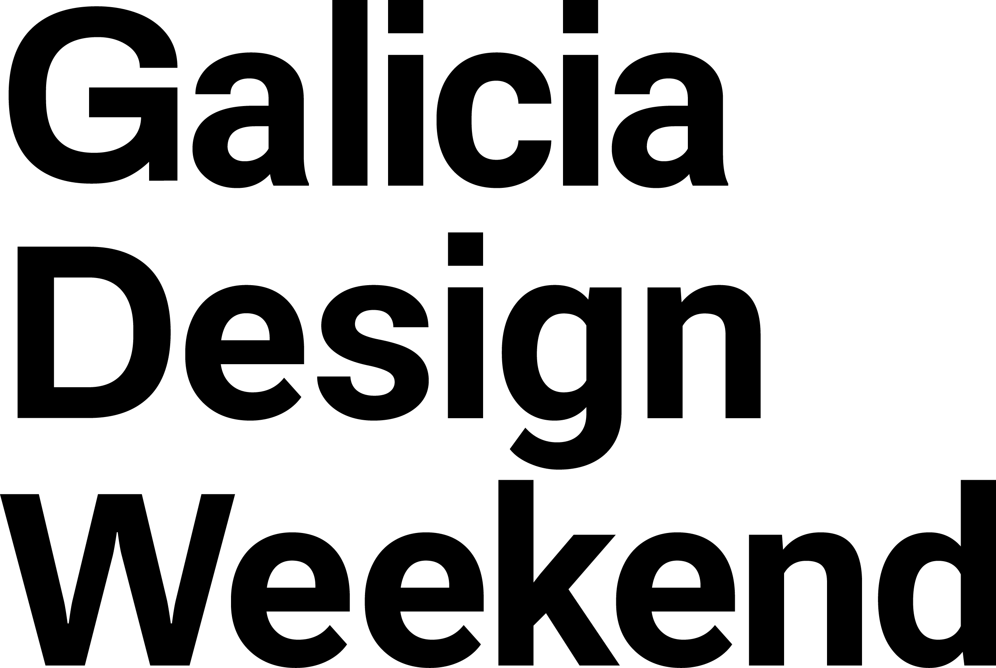
Tanto el viernes como el sábado, dentro del GDW Pro, el público podrá disfrutar de un amplio programa en el auditorio de la Fundación Barrié entre las 10:00 y las 20:00 de manera presencial u online a través de la web www.gdw.gal. El viernes, la arquitecta Joana Covelo, del estudio Castroferro de Vigo, abrirá la jornada a las 10:00. A las 10:30, la Agencia Gallega de Innovación (GAIN) presentará su programa Diferenza 2021-2024, y a las 11:15 será el turno del estudio de diseño y comunicación Cenlitrosmetrocadrado, de Compostela. Cerrarán la mañana a partir de las 12:30 el estudio coruñés FrutoDS, dedicado al diseño de producto, la la diseñadora industrial viguesa Amalia Puga.
Ya por la tarde, se proyectará de 16:00 a 17:15 el documental Rams sobre Dieter Rams, uno de los diseñadores vivos más influyentes, dentro del # GDWdocs, documentales seleccionados por la Asociación Gallega de Diseño (DAG). Fuertes Penedo, arquitectos de A Coruña y Vigo, tendrán su turno a partir de las 17:15. Justo después, a las 18:30, dará comienzo a conversación “Enseñar diseño”, moderada por Lola Dopico (ESDEMGA), con Nico Cevallos (Acid House) y Ana Gea (Revista Gràffica). Precisamente Gràffica, de Valencia, cerrará la jornada de tarde de 19:15 a 20:00.

El sábado a las 10:00, la intro será del diseñador coruñés David Silvosa. Posteriormente será el turno de la fotógrafa bilbaína Nerea Garro. Continuarán a partir de las 11:15 los madrileños Ben Castro, director de arte de Nike en Ámsterdam, y Coco Dávez, directora de arte e ilustradora. Y cerrará la mañana la diseñadora digital pontevedresa Marta Verde, que finalizará a las 14:00.
Ya en la tarde del sábado, el documental #GDWdocs seleccionado por la DAG que se proyectará en la sala es Objectified, que trata sobre nuestra compleja relación con los objetos de diseño que nos rodean. Al final de la proyección será el turno de Folch Studio, agencia de branding y audiovisual de Barcelona. A las 18:30 comenzará la conversación “El Valor del Diseño”, moderada por Dani Bembibre, del estudio coruñés Costa, con María Ramos, tipógrafa y gerente de la DAG, y Chechu Pérez, de la Secretaría Xeral de Medios de la Xunta de Galicia. Finalizará la jornada del sábado, de 19:15 a 20:00, Marco Oggian, director de arte italiano afincado en A Coruña.
La web www.gdw.gal recoge toda la información sobre el festival # GDW21, que además cuenta con una app propia que tendrá contenidos durante todo el año y servirá como plataforma de relación de la comunidad GDW: público, colectivo creativo, instituciones, patrocinadoras, socias y organización.
Además de las charlas, conferencias y proyecciones del Pro, el festival tiene otros tres ejes: uno de ellos es el Showcase, con dos exposiciones dedicadas al diseño que estarán desde el 30 de julio y hasta el 29 de agosto en la Fundación Barrié (#omellordeseñodoano) y desde principios de agosto hasta también el 29 en los Cantones (#novodeseñogalego, con iluminación del nuevo estudio coruñés Kora). Por su parte, el Showroom será un escaparate digital de creación y espacios de diseño gallegos en la web del festival. Y en el Creative Camp estudiantes y jóvenes profesionales del diseño podrán mostrar su trabajo a profesionales del sector en un portfolio review online, para lo que deberán contactar con el festival enviando un correo a gdw@follow.gal.
Este Galicia Design Weekend, con un formato reducido de fin de semana, marca el camino hacia el primer gran festival del diseño de Galicia, el Galicia Design Week, que tendrá lugar en junio de 2022 y que se incluirá en el circuito de citas internacionales de ciudades como Barcelona, Londres, Nueva York o México.
El festival cuenta con un consejo asesor formado por profesionales de referencia de Galicia y está organizado por la agencia Follow y el Clúster de la Comunicación de Galicia, con la Asociación Gallega de Diseño (DAG) como socia. Las instituciones patrocinadoras son la Xunta de Galicia, a través del Fondo de proyectos culturales Xacobeo 2021-2022 y de la colaboración de la Agencia Gallega de Innovación (GAIN), el Consorcio de Turismo y Congresos de A Coruña y la Diputación de A Coruña. También colaboran con el festival la Fundación Barrié, la Fundación Luis Seoane, la Fundación DIDAC, Studio Follow, el FAD, DICE, Verde y Miraveo.

